**附件一：标段划分表**

|  |  |  |  |  |  |  |  |  |  |  |
| --- | --- | --- | --- | --- | --- | --- | --- | --- | --- | --- |
| **标段号** | **标段名称** | **物料描述** | **单位** | **数量** | **预算单价（万元）** | **预算总价（万元）** | **使用单位** | **交货时间** | **交货地点** | **专用资格要求** |
| 后审1 | 内蒙古电力公司培训中心500kV铁塔防坠轨道大修物料 | 500kV铁塔防坠轨道大修物料（详见技术规范） | 套 | 1 | 16.06 | 16.06 | 培训中心 | 合同签订后30日 | 培训中心 | 1、本项目只允许生产商投标。  2.供应商须提供所投产品经有资质的第三方检测机构出具的型式试验报告或检验报告。 3.供应商近三年自2017年08月01日起至今有同类产品销售业绩（提供加盖公章的合同扫描件，合同内容至少应包括合同首页、货物明细、签订日期及双方签字盖章等内容）。 |
| 18 | 500kV隔离开关 | 500kV隔离开关大修物料（详见技术规范） | 套 | 1 | 13.19 | 13.19 | 培训中心 | 合同签订后60日 | 培训中心 | 已通过“内蒙古电力（集团）有限责任公司2019年年度设备材料“18标段”资格预审合格通知书扫描件。 |

**附件二：法定代表人（单位负责人）身份证明或法人代表授权委托书**

**法定代表人（单位负责人）身份证明**

**（适用于无委托代理人的情况）**

供应商名称：

姓名： 性别： 年龄： 职务：

系 （供应商名称）的法定代表人（单位负责人）。

特此证明。

附：法定代表人（单位负责人）身份证复印件。

身份证国徽页

身份证照片页

供应商： （**盖章**）

法定代表人（单位负责人）： （**签字或盖章**）

身份证号码：

联 系 方式：

年 月 日

**法人代表授权委托书（适用于有委托代理人的情况）**

本人 （姓名）系 （供应商名称）的法定代表人（单位负责人），现委托 （姓名）为我方代理人。代理人根据授权，以我方名义签署、澄清、说明、补正、递交、撤回、修改 （项目名称） (项目编号)(如有标段号)报名资料、响应文件、签订合同和处理有关事宜，其法律后果由我方承担。

委托期限： 。（可参考：自本委托书签署之日起至响应文件有效期满）

代理人无转委托权。

附：法定代表人（单位负责人）身份证复印件。

身份证国徽页

身份证照片页

附：委托代理人身份证复印件。

身份证国徽页

身份证照片页

供应商： （**盖章**）

法定代表人（单位负责人）： （**签字或盖章**）

身份证号码：

委托代理人： （**签字**）

身份证号码：

联 系 方式：

年 月 日

**附件三：**

**“信用中国”网站（http://www.creditchina.gov.cn/）中下载的“信用报告”或未被列入“失信被执行人”名单查询截图；**

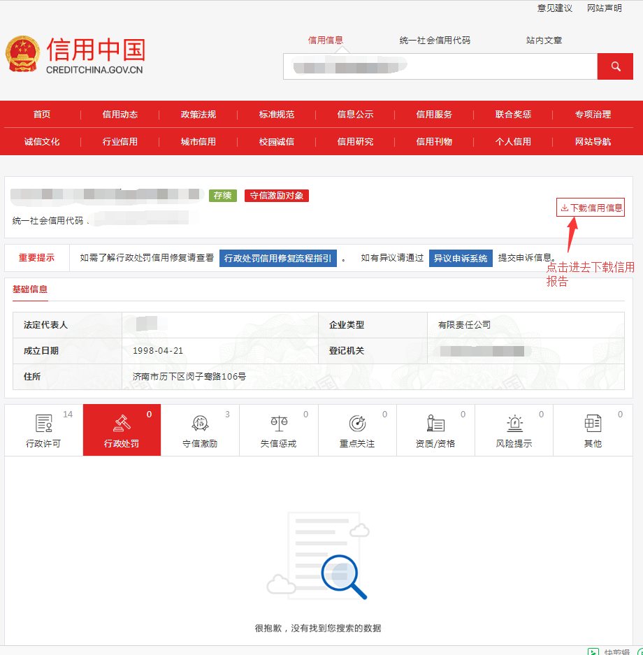

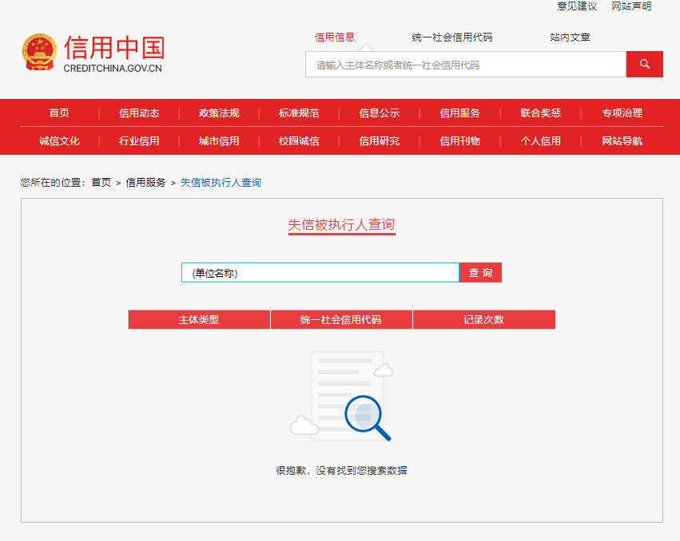

**提供国家企业信用信息公示系统（www.gsxt.gov.cn）“严重违法失信企业名单”栏查询截图**

